Ogre整个流程：
用OgreAppWizard默认选项创建一个工程test，AppWizard会由类BaseApplication继承一个派生类test，作为主要工作类。

调用WinMain():
WinMain()中声明游戏对象test3 app，调用游戏对象的go函数app.go()
go是除构造析构函数外唯一的public函数，它一运行表示整个Ogre程序开始运行。
go()中先调用setup()设置，设置不成功返回
setup()中动态生成Root对象mRoot，调用configure()函数设置比如全屏、渲染器、抗锯齿之类的参数。
configure()中showConfigDialog()调出设置窗口，也就是下图
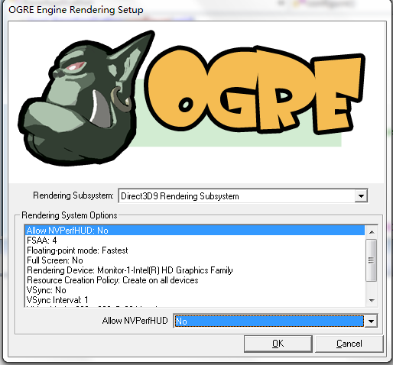设置完成点击OK后,mWindow = mRoot->initialise(true, "test3 Render Window");创建渲染的主窗口并链接到mWindow，接着生成图标，至此configure()结束。
回到setup()接着运行chooseSceneManager()函数选择场景管理器,接着调用createCamera()创建摄像机，createViewports()创建视角。
Ogre::TextureManager::getSingleton().setDefaultNumMipmaps(5);接着设置纹理级别？
调用createResourceListener()生成资源监听器，loadResources()载入资源，createFrameListener()生成框架监听器，createScene()生成场景，至此setup结束，所有需要的设置已经设置完毕。
回go()函数，然后mRoot->startRendering()开始渲染。

chooseSceneManager(): 场景管理器的创建
void BaseApplication::chooseSceneManager(void)
{
// Get the SceneManager, in this case a generic one
mSceneMgr = mRoot->createSceneManager(Ogre::ST_GENERIC);
}
这个例子中就在该函数里面直接创建了一个通用的场景管理器，并链接到mScenceMgr。

createCamera(): 摄像机的创建
void BaseApplication::createCamera(void)
{
// Create the camera
//用场景管理器mScenceMgr在当前场景内创建了一个摄像机
mCamera = mSceneMgr->createCamera("PlayerCam");

// Position it at 500 in Z direction
//设置摄像机位置，用三维坐标描述
mCamera->setPosition(Ogre::Vector3(0,0,80));
// Look back along –Z
//设置摄像机焦点位置，用三维坐标描述
mCamera->lookAt(Ogre::Vector3(0,0,-300));
//设置远距离裁剪，相当于摄像头的有效摄影距离，在此距离外的物体不会被渲染，提高性能
mCamera->setNearClipDistance(5);

mCameraMan = new OgreBites::SdkCameraMan(mCamera); // create a default camera controller
}
createViewports():视口的创建
void BaseApplication::createViewports(void)
{
// Create one viewport, entire window
//将mCamera拍到的视口给目前的窗口,占据整个窗口
Ogre::Viewport* vp = mWindow->addViewport(mCamera);
//设置背景颜色
vp->setBackgroundColour(Ogre::ColourValue(0,0,0));

// Alter the camera aspect ratio to match the viewport
//设置相机的宽高比,与视口宽高比匹配,getActualWidth和getActualHeight获得实际宽度高度,相除即为宽高比
mCamera->setAspectRatio(
Ogre::Real(vp->getActualWidth()) / Ogre::Real(vp->getActualHeight()));
}
OGRE三个重要名词：
场景节点(ScenceNode)
Ogre中的对象只有跟场景节点绑定了之后才能被渲染，场景节点也可以与场景节点绑定，作为父场景节点里面的子场景节点，

实体(Entity)
Ogre中可以渲染的对象称为实体，实体只有与场景节点绑定了才可以被渲染，实体并不是被放在场景中（像OpenGL那样），而是在绑定的同时添加位置名称方向等相关信息，来决定实体在场景中的信息。

场景管理器(ScenceManager)
屏幕上所以的东西都是有场景管理器来管理的，比如灯光、摄像机，场景管理器会记录他们的信息，也可以通过场景管理器设置他们。

这周是放假第一周，事情聚会活动什么的几乎天天有，我承认学习的确实比较少，负罪感比较重，对OGRE三个重要名词的理解还没跟实践联系在一起，从我的描述也能看出来并不是非常理解。
下周开始会给学习安排多的时间，尽量多学点！

